${Adressat_Name}

${Adressat_Strasse} ${Adressat_Hnr}

${Adressat_PLZ} ${Adressat_Ort}

${Behoerde_Name}

${Behoerde_Art_Name}

${Behoerde_Strasse} ${Behoerde_Hnr}

${Behoerde_PLZ} ${Behoerde_Ort}

|  |
| --- |
| PLZ, Ort, Datum  ${Bearbeiter_PLZ}, ${Bearbeiter_Ort}, ${Datum} |
| Sachbearbeiter(in) Telefon  ${Bearbeiter} ${Bearbeiter_Telefon} |
| E-Mail:  ${Bearbeiter_EMail} |
| Nummer – Entgeltpflichtiger: ${Adressat_ID} |

# 

**Vollzug Wassergesetz des Landes**

**Mecklenburg-Vorpommern (LWaG)**

**Entgelt für Wasserentnahmen**

|  |
| --- |
| **Erklärung für das Kalenderjahr ${Erhebungsjahr} über die tatsächlich entnommene Wassermenge aus dem Grundwasser und/oder oberirdischen Gewässern**  **hier: Aufforderung zur Abgabe** |

Das Land Mecklenburg – Vorpommern erhebt von dem Benutzer eines Gewässers Informationen für

folgende Benutzungen:

1. Entnehmen und Ableiten von Wasser aus oberirdischen Gewässern
2. Entnehmen, Zutageleiten, Zutagefördern und Ableiten von Grundwasser

Jeder Gewässerbenutzer wird daher aufgefordert, jeweils zum 31. Januar für das vorangegangene Kalenderjahr eine Erklärung zur Menge des von ihm entnommenen Wassers aus oberirdischen Gewässern oder dem Grundwasser (Vordruck) abzugeben.

Der Vordruck zur Erklärung zum Wasserentnahmemenge ist im Internet veröffentlicht.

${WASSERRECHT_VORDRUCK_ERKLAERUNG_WASSERENTNAHMEMENGE}

Die Erklärung **und** die Anlage sind ausgefüllt bis spätestens zum **31. Januar ${Next_Year}** an die im Briefkopf bezeichnete Behörde zu senden.

1. Es wird darauf hingewiesen, dass bei erlaubnisfreien Benutzungen kein Bescheid ergeht, sofern die jeweilige Benutzung auch künftig erlaubnisfrei bleibt.
2. Sofern die Benutzungen insgesamt eine Wassermenge von nicht mehr als zweitausend Kubikmeter im Kalenderjahr überschreiten, ergeht aufgrund der Entgeltbefreiung gemäß § 16 Absatz 2 Nummer 7 LWaG kein gesonderter Bescheid durch

die zuständige Wasserbehörde.

Ort, Datum ${Bearbeiter_Ort}, ${Datum}

Im Auftrag ${Bearbeiter}

|  |  |  |
| --- | --- | --- |
| Name und Anschrift des Absenders | | Name und Anschrift des Inhabers der Wasserrechtlichen Erlaubnis/erlaubnisfreien Benutzung (wenn abweichend vom Absender) |
|  | | ${Adressat_Name}  ${Adressat_Strasse} ${Adressat_Hnr}  ${Adressat_PLZ} ${Adressat_Ort} |
|  |  | Telefonnummer des Absenders |
|  |  |  |
| Name und Anschrift der Behörde |  | Faxnummer des Absenders |
| ${Behoerde_Name}  ${Behoerde_Art_Name}  ${Behoerde_Strasse} ${Behoerde_Hnr}  ${Behoerde_PLZ} ${Behoerde_Ort} |  |  |
| E-Mail-Adresse des Absenders |
|  |
| Adressaten-Nummer des Inhabers der Wasserrechtlichen Erlaubnis/erlaubnisfreien Benutzung |
|  |  | *${Adressat_ID}* |

**Erklärung über entnommene Wassermengen**

Die zuständigen Behörden erheben gemäß § 100 Absatz 1 Satz 2 WHG für folgende Benutzungen

1. Entnehmen und Ableiten von Wasser aus oberirdischen Gewässern,  
2. Entnehmen, Zutagefördern, Zutageleiten und Ableiten von Grundwasser

Daten über die tatsächlich entnommenen Wassermengen und Verwendungszwecke.

|  |  |
| --- | --- |
| Einsendevermerk: | Die Erklärung ist spätestens bis zum 31. Januar des folgenden Jahres bei der zuständigen Wasserbehörde vorzulegen. |

|  |
| --- |
| Kalenderjahr |
| *${Erhebungsjahr}* |
| Anzahl |
|  |

**hier: Erklärung für das Kalenderjahr**

Anlagen: Anzahl der Erklärungen

Anliegend beigefügt ist für jede Entnahmestelle die Erklärung über entnommene Wassermengenfür das oben genannte Kalenderjahr.   
  
Es wird versichert, dass die Angaben in dieser Erklärung durch geeignete Nachweise belegt werden können. Die Vollständigkeit und Richtigkeit der gemachten Angaben wird bestätigt.

|  |
| --- |
|  |
| Ort, Datum |
|  |
| Unterschrift, Dienstsiegel/Firmenstempel |

**Anlage – Erklärung über die entnommene Wassermenge (bitte die Erläuterungen beachten)**

|  |  |  |  |  |  |  |  |  |  |  |  |  |  |  |  |
| --- | --- | --- | --- | --- | --- | --- | --- | --- | --- | --- | --- | --- | --- | --- | --- |
| ${n} |  | | | | | | | | | | | | | | |
| Kalenderjahr: | | *${Erhebungsjahr}* | | | |  | |  | | |  | |  | |
| Anlagenname 1): | | *${Anlage_Name}* | | | |  | |  | | |  | |  | |
|  | |  | | | |  |  | | |  | | | |
|  | | | | | | Datum des noch gültigen Ausgangsbescheids 3): | | | ggfs. Datum der akt.  Fassung des Änderungsbescheids 4): | | | | | |
| Aktenzeichen des noch gültigen Ausgangsbescheids 2): | | *${Aktenzeichen}* | | | | *${Datum_Ausgangsbescheid}* | | | *${Datum_Fassung}* | | | | | |
| Benutzungsnummer 5): | | *${Benutzungsnummer}* | | | |  | |  | | |  | |  | |
| Wasserbuchblattnummer 6): | | *${Wasserbuchnummer}* | | | |  | |  | | |  | |  | |
| Entnahmestellennummer 7): | |  | | | |  | |  | | |  | |  | |
| Lfd. Nr. | Art der Benutzung | | | Verwendungs-zweck | Entnommene Wassermenge | Wieder-einleitung | | Entnahmezeitraum | | | | Mengen-bestimmung | | |
| GW/OW | | 01… 20 | | **i**n volle**n** m³ | JA/NEIN | | TT.MM bis TT.MM | | | | M/B/S | | |
| 8) | | 9) | | 10) | 11) | | 12) | | | | 13) | | |
| 1 |  | | |  |  |  | |  | | | |  | | |
| 2 |  | | |  |  |  | |  | | | |  | | |
| 3 |  | | |  |  |  | |  | | | |  | | |
| 4 |  | | |  |  |  | |  | | | |  | | |
| 5 |  | | |  |  |  | |  | | | |  | | |
| 6 |  | | |  |  |  | |  | | | |  | | |

**Tabelle Schlüssel Verwendungszweck**

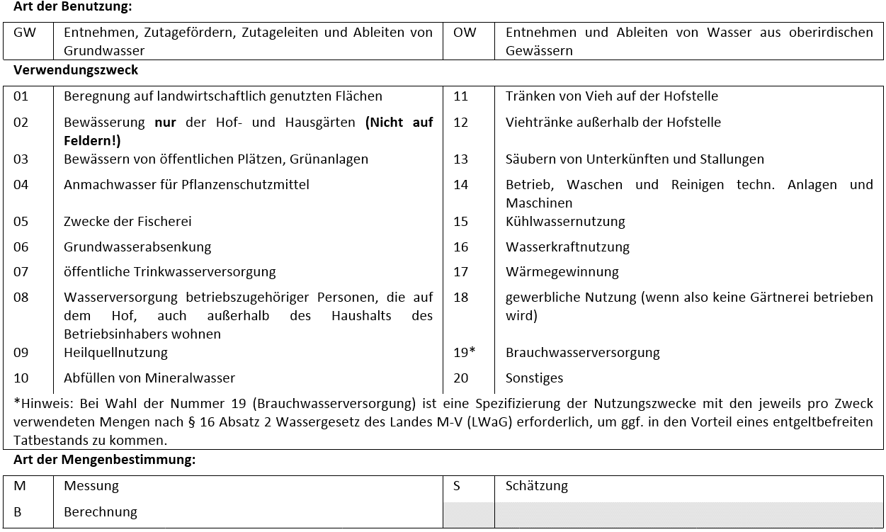

**Erläuterungen zur Erklärung über entnommene Wassermengen**

1. Allgemeines

Die zuständigen Behörden erheben gemäß § 100 Absatz 1 Satz 2 WHG für folgende Benutzungen

1. Entnehmen und Ableiten von Wasser aus oberirdischen Gewässern,  
2. Entnehmen, Zutagefördern, Zutageleiten und Ableiten von Grundwasser

Daten über die tatsächlich entnommenen Wassermengen und Verwendungszwecke.

Für jedes Kalenderjahr hat der Benutzer eines Gewässers bis spätestens zum 31. Januar des folgenden Jahres diese Erklärung vollständig ausgefüllt abzugeben. Mit der Unterschrift auf dem Deckblatt wird die Vollständigkeit und Richtigkeit der abgegebenen Angaben bestätigt. Diese Unterlagen sind an die zuständige Wasserbehörde zu senden.

2. Erläuterungen zum Ausfüllen der Anlage - Erklärung über die entnommenen Wassermengen

Für jede Benutzung von Grund- oder Oberflächenwasser ist eine Anlage „Erklärung über die entnommene Wassermenge“ auszufüllen. Wenn in einem Kalenderjahr verschiedene wasserrechtliche Erlaubnisse für eine Entnahmestelle bestandskräftig waren, muss die Anlage für jede gesondert ausgefüllt werden. Dies gilt z.B. für Änderungsbescheide, Anpassungsbescheid und ähnliches.

Wenn eine wasserrechtliche Erlaubnis mehrere Benutzungen zur Entnahme von Wasser regelt, muss für jede dieser Entnahmestellen eine einzelne Erklärung über die entnommenen Wassermengen ausgefüllt werden.

1. Ortsübliche Bezeichnung der Anlage (*z.B. Wasserwerk Musterstadt*).
2. Aktenzeichen des noch gültigen Ausgangsbescheids (*z.B. Erlaubnis, Bewilligung)* oder der Anzeige einer erlaubnisfreien Gewässerbenutzung.
3. Datum des noch gültigen Ausgangsbescheids (*z.B. Erlaubnis, Bewilligung)* oder der Anzeige einer erlaubnisfreien Gewässerbenutzung.
4. Datum der im Erklärungszeitraum bestandskräftigen Fassung (z.B. Änderungsbescheid, Berichtigung) des noch gültigen Ausgangsbescheids, falls vorhanden.
5. Die Benutzungsnummer der Gewässerbenutzung wird durch die zuständige Wasserbehörde zugesandt.
6. Die Wasserbuchblattnummer wurde mit der mit der Bekanntgabe der Eintragung in das Wasserbuch M-V zugesandt, sofern eintragungspflichtig.
7. Entnahmestellennummer wird durch die zuständige Wasserbehörde zugesandt.
8. Bitte die Art der Benutzung angeben

**GW**: Entnehmen, Zutagefördern, Zutageleiten und Ableiten von Grundwasser

**OW**: Entnehmen und Ableiten von Wasser aus oberirdischen Gewässern

1. Bitte den Schlüssel des Verwendungszwecks der Tabelle entnehmen. Sofern das entnommene Wasser für verschiedene Zwecke entnommen wurde, ist für jeden Zweck eine gesonderte Zeile auszufüllen.
2. Entnommene Wassermenge in vollen Kubikmetern (abgerundet) im erklärten Entnahme­zeitraum.
3. „JA“ bei einer Wiedereinleitung des entnommenen Wassers mit einem Verlust von nicht mehr als 1 Prozent der Wassermenge in das Gewässer, aus dem es entnommen wurde. „NEIN“, wenn eine dieser Bedingungen nicht erfüllt wurde.
4. Entnahmezeitraum, in dem die Gewässerbenutzung im Kalenderjahr ausgeübt wurde.
5. Bitte angeben, wie die Menge ermittelt wurde

M: Messung

B: Berechnung

S: Schätzung